Proteger la soberanía indígena
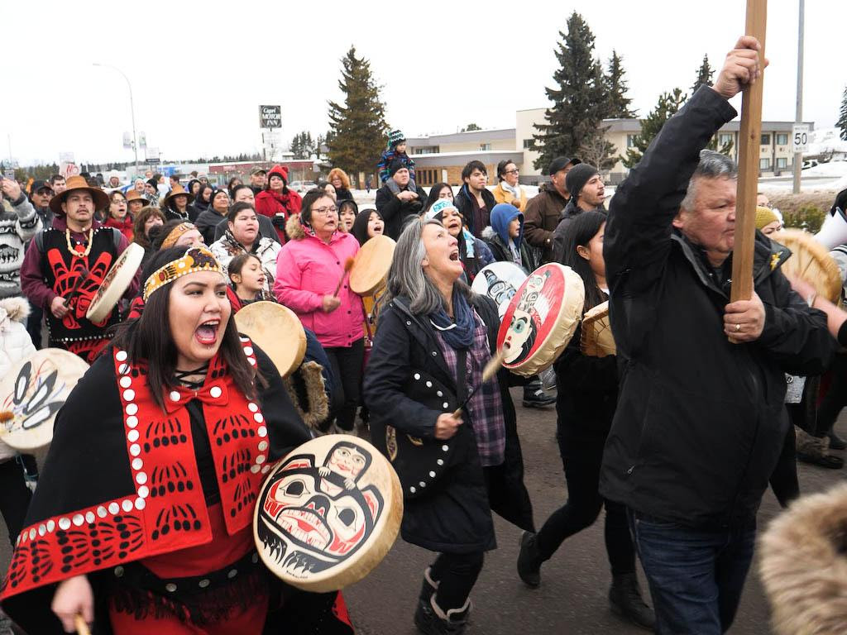
En la Columbia Británica, Canadá, los jefes hereditarios de los pueblos indígenas Wet'suwet’en, apoyados por los defensores de la tierra, se oponen a la construcción del oleoducto TC Energy Coastal GasLink programado para atravesar sus territorios.
Los Wet’suwet’en han estado luchando para detener este oleoducto durante algo más de cinco años. Los Jefes Hereditarios han reafirmado su derecho a la jurisdicción sobre sus propias tierras, su derecho a determinar el acceso a ella y prohibir toda entrada ilegal en virtud de la ley Wet'suwet'en, y el derecho al consentimiento libre, previo e informado como lo garantiza la Declaración de las Naciones Unidas sobre los Derechos de los pueblos indígenas. Sin embargo, TC Energy no quiere escuchar.
El 6 de febrero, unos repartos de policía militarizada realizó una incursión de cinco días en los campos de resistencia situados en los territorios de los Wet'suwet'en y procedió al desalojo ilegal de los jefes hereditarios, defensores de la tierra y matriarcas. La policía llegó con rifles de asalto, francotiradores, perros, cañones de sonido y helicópteros, mientras que los ancianos y jóvenes indígenas se limitaron a mirar.
Desde entonces, las protestas contra el proyecto Coastal GasLink se han extendido e incluyen: bloqueos ferroviarios, cierres de puertos, ocupaciones de oficinas gubernamentales y sentadas de protestas en bancos que invierten en el proyecto ilegal del oleoducto.
Ahora, la lucha llega a los Estados Unidos, a las puertas de los banqueros e inversores más grandes del oleoducto Coastal GasLink: la JPMorgan Chase y la KKR.
JPMorgan Chase, el mayor banquero mundial de combustibles fósiles, está apoyando el proyecto canalizando más de 5 mil millones de dólares en préstamos a la compañía detrás de Coastal GasLink. Kohlberg Kravis Roberts & Co. (KKR), una firma de inversión con sede en la ciudad de Nueva York con más de 200 mil millones de dólares de activos, tiene planes de comprar el 65% del oleoducto junto con Alberta Investment Management Corp (AIMCo).
Empresas como Chase y KKR perpetúan activamente el robo y la destrucción de las tierras indígenas alimentando así la crisis climática. Lo bueno es que los planes de KKR para invertir en el oleoducto no son definitivos. Todavía hay tiempo para interrumpir el proceso. Se debe responsabilizarlos antes de que sea demasiado tarde.
Firme la petición en apoyo del pueblo Wet'suwet'en pidiendo a Chase y KKR de retirarse del financiamiento del Gasoducto Coastal GasLink. Para saber más, Un líder de la comunidad indígena Wet'suwet'en declara su apoyo a la construcción del polémico gaseoducto en Canadá
Para firmar la petición haga simplemente clic aquí

https://mail.google.com/mail/u/0/#inbox/FMfcgxwHNgbQcXqnQtfqsKDwmhcThTDt

